Zápis
z 13. zasadnutia členov RC Nitra dňa 5. novembra 2016 v penzióne Artin Nové Zámky

Prítomní : R. Plevka, A. Havranová, P. Graffenau, G. Tuhý, L. Tatar, A. Tóth,
Ľ. Holejšovský, L. Gáll

Výmenní študenti : Andres CORTES Manriquez, Raphael Schmidt Van Den Eeden Leite, Ana Laura Magana, Cindy

Ospravedlnení :
R. Bulla, P. Oravec, J. Jakubička, D. Hetényi, P. Szabo, D. Peskovičová, I. Košalko,
V. Miklík, M. Waldner, J. Dóczy, E. Oláh, P. Gallo, K. Lacko – Bartoš, L. Hetényi, K. Pieta,
J. Stoklasa, M. Svoreň,

- Spoločenský večer výmenných študentov. Študenti pripravili ochutnávku jedál z americkej, brazílskej, mexickej a taiwanskej kuchyne. Ďakujeme.

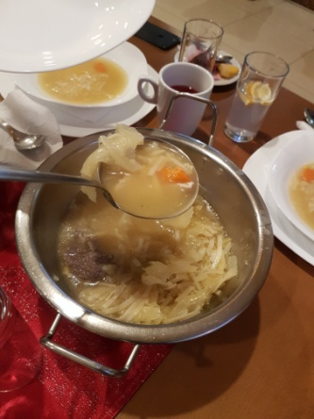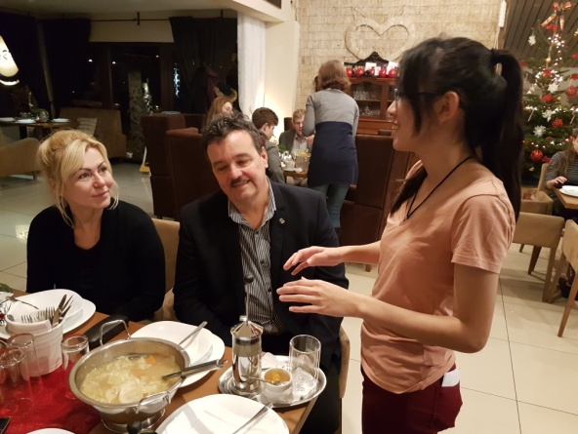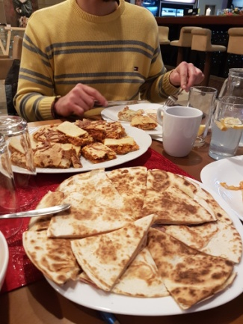

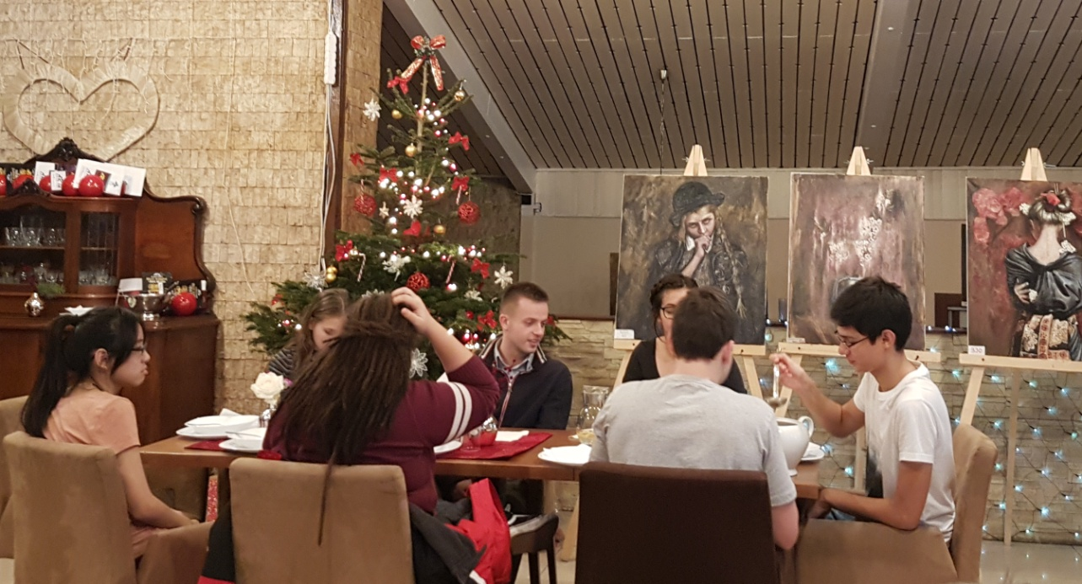

- Dňa 12. 12. 2016 budú voľby nových členov predstavenstva klubu pre obdobie 2017/2018.

- Dňa 15. 12. 2016 budeme mať Vianočné posedenie priateľov U Grófa.

Ladislav Gáll, prezident Rotary club Nitra 2016/2017

